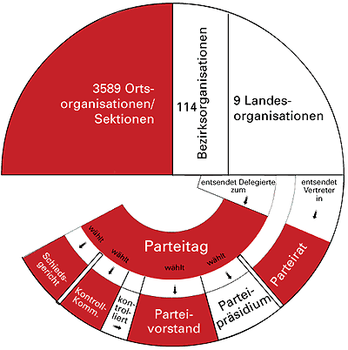

Wie funktioniert eine Partei?
Die SPÖ hat eine überaus breite Basis in 3589 Ortsorganisationen bzw. Sektionen. Die nächsthöhere Organisationseinheit sind die 114 Bezirksorganisationen. Bezirksorganisationen und Landesorganisationen entsenden Delegierte zum zentralen Entscheidungsgremium der SPÖ, dem Parteitag. Der Parteitag wählt den Parteivorsitzenden und die Stellvertreter (also das Parteipräsidium), außerdem den Parteivorstand. Der Bundesparteivorstand besteht aus 70 Mitgliedern, dieses Gremium hat, wie es in den Statuten heißt, "die Parteigeschäfte zu besorgen und ist in seiner Gesamtheit dem Bundesparteitag verantwortlich".
Der Parteitag beschließt auch Grundsatzprogramm und Statuten.

